耿同学 agent 项目概述
通信领域论文 · 工程复现可信度审查工具

一、这个项目在做什么
耿同学 agent 是一个在本地运行的命令行工具，用来审查“通信领域论文的工程复现可信度”。它不直接判定论文真假，而是把一篇论文一步步变成可追溯、可运行、可核对的东西：工程事实 → 复现任务 → 复现项目 → 运行结果 → 复现风险报告。
一句话记住它：LLM 负责“创作”，本地程序负责“把关”。
- LLM 负责：抽取事实、设计任务、写代码、修代码、审查结果。
- 本地程序负责：结构校验、安全扫描、运行验证、风险汇总——论文 / 日志 / 代码全部按“不可信数据”处理。
- 只给“复现风险”，不下“造假”结论；并且“能跑通”不等于“已复现”。

二、四轮工作整体架构
整个流程分成四轮，每一轮都是“LLM 先创作、本地再把关”，前一轮的产出喂给后一轮：
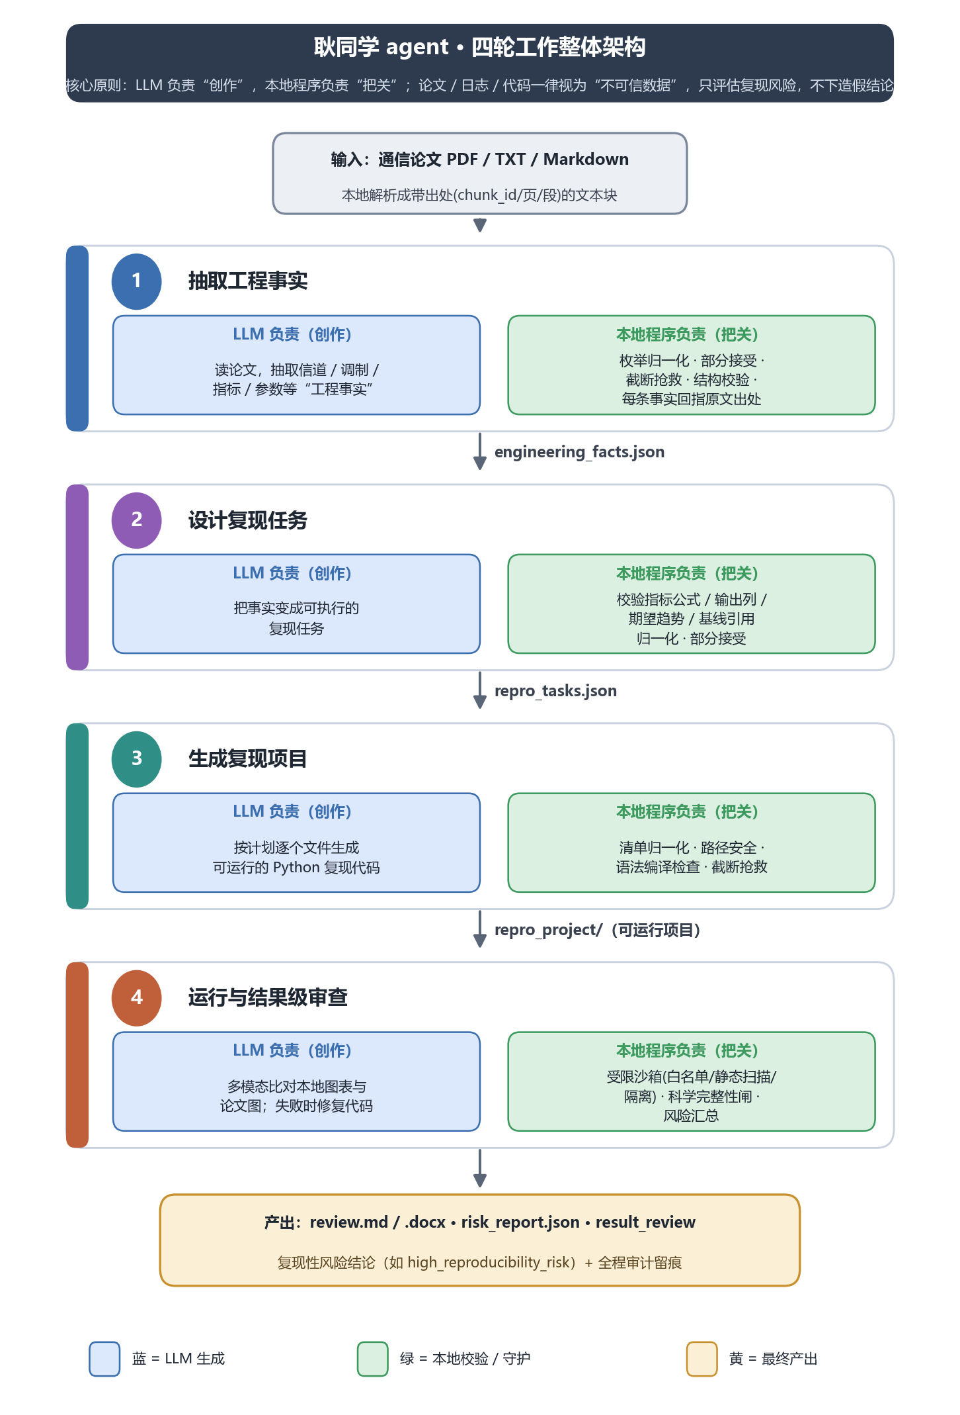

三、每一轮的核心技术与创新点

第一轮 · 抽取工程事实
做什么：让 LLM 通读论文，抽出信道、调制、指标、仿真参数等“工程事实”，每一条都标注原文出处。
创新点：本地“归一化 + 部分接受 + 截断抢救”三重修复。LLM 偶尔会把某个枚举值写错一字、漏一个字段，或输出被截断；过去严格校验会“一票否决”整篇、退回质量很差的关键词兜底。现在本地先把“差一点”的地方自动纠正（例如把 BER 归位成 bit_error_rate），只丢真正修不好的单条，并能从被截断的输出里抢救出完整事实。
产出：engineering_facts.json（带出处的工程事实）。

第二轮 · 设计复现任务
做什么：把工程事实翻译成可执行的“复现任务”——要复现哪张图、用什么指标公式、输出哪些列、期望什么趋势、和谁对比。
创新点：本地校验任务引用的事实是否真实存在、指标与趋势是否合法；并把第一轮的“归一化 + 部分接受”同样用到了这一轮（近期新增）。
产出：repro_tasks.json（复现任务清单）。

第三轮 · 生成复现项目
做什么：让 LLM 按计划“逐个文件”生成一个可以直接运行的 Python 复现项目。
创新点：分文件生成（避免一次性输出过长被截断）+ 清单归一化（剥掉多余字段）+ 路径安全（防越权写文件）+ 语法编译检查。
产出：repro_project/（一套可运行的代码）。

第四轮 · 运行与结果级审查
做什么：在“受限沙箱”里真正把代码跑起来，再用多模态 LLM 把本地跑出的图表与论文原图逐一对比。
创新点：①安全沙箱：依赖白名单、静态扫描（禁网络 / 危险调用 / 反射式动态执行）、干净环境、运行隔离；②科学完整性闸：拒绝“能跑但结果退化”的产物（含新增的“近常数 / 低方差”判据，能抓出 BER≈0.5 这种随机猜测结果）；③运行失败时自动修复代码；④把差异汇总成复现风险结论。
产出：result_review、risk_report 与复现性风险结论。

四、当前进展
- 第一、二轮都加上了“归一化 / 部分接受 / 截断抢救”，大幅减少“被迫退兜底”的情况。
- 第四轮科学完整性闸新增“近常数 / 低方差”判据，堵住“BER≈0.5 随机结果蒙混过关”的盲区。
- 监督层补全：把 LLM 的“提示词调整”真正接入重试（此前是不起作用的死字段）。
- 安全加固：静态扫描新增拦截 eval / exec / __import__ / getattr 等反射式动态执行。
- 已用一篇真实通信论文（arXiv:1404.2302）端到端跑通全流程；当生成代码质量不佳时，系统诚实判为 high_reproducibility_risk，而不是谎报成功。
- 以上改动均有自动化测试覆盖（当前 129 项测试全部通过）。

五、一句话总结
我们在做的，是让“用 AI 复现论文”这件事变得可追溯、可运行、可信任：AI 大胆创作，本地严格把关，最终只给出复现风险，而不替人下结论。

